Notizen zur Nutzung der Viepoint Selection

Modulübersicht
UMDVisDataViewer | - Darstellung von Kamerawerten/Feldern auf einer Kugel  - Kann nicht einzeln existieren
UMDVisibilitySolver | - berechnet die Sichtbarkeiten als Pre-Processing  - beinhaltet dazu einen UMDOffscreenRenderer
UMDOffscreeRenderer | - schneller OffscreenRenderer  - Eigenentwicklung Neugi
vpBasic | - kein Modul sondern DLL zur Bereitstellung von grundlegenden Klassen wie Feldern, Punkten und Funktionen zur Sphere-Subdivision
METKCalcCamPos | - berechnet aus den Pre-Processing-Daten in Echtzeit eine gute Kameraposition  - Berücksichtigung der Gewichte
METKToSolverConnection | - Übersetzt die Namen eines Falles im METK in IDs und erzeugt die ID-Dateien  - Extrahiert die Inventor-Geometrien
METKGenerateCamData | - Automatisches Pre-Processing

Vorgehen für Pre-Processing

- Laden des METK-Falls
- Alle Objekte sichtbar schalten, die mit einbezogen werden sollen
- METKToSolverConnection->Init
Es erfolgt ID-Name Erzeugung
- SoVisibilitySolver -> x,y size 400x400 (300x300 geht auch)
Division entscheidet über die Tiefe der Kugelunterteilung. Division 3 ca. 640 Positionen
Unterteilung von Ikosaedern

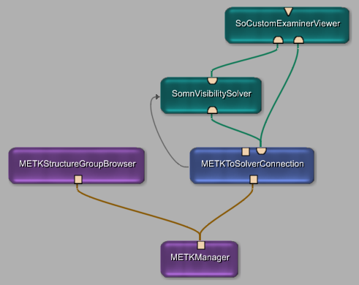
Beispielnetz zu Generierung der Kameradaten

Berechnung Kameraposition
METKCalcCamPos

- Dieses Modul dient als Beispiel einer Großklasse, die alles andere nutzt
- DataPath -> ist CasePath, automatisch
- Init -> Daten laden
- Calc -> berechnen der neuen Position
- VisDataViewer liefert die Kugel mit Feldwerten nach außen
- SphereMode: 1=Gitterkugel; 2=Vollkugel
- showField: welches Feld als Kugel angezeigt werden soll (siehe Tabelle)
muss getoucht werden, damit sich was ändert. Auch wenn SphereMode selbst geändert wird
- CamRange: 0…1
Skalierung für ViewpointDistance
- Stability: 0.7 guter Wert

0 | visibility | (Quote verdeckte/Alle Pixel)
1 | viewStability | (visibility Stability)
2 | Importance
3 | importanceStability
4 | Number of Occluders
5 | Entropy | Fläche ohne andere Objekte (symetrisch!)
6 | Distance to viewplane
7 | Distacne to current viewpoint
8 | Preferred Region
9 | Summe
10 | Stack 01 | MinDist: Struktur 1 Summe
11 | Stack 02 | MinDist: Struktur 2 Summe
12 | Stack 03 | MinDist: Region
13 | Stack 04 | MinDist: Struktur 1 + Struktur 2
14 | Stack 05 | MinDist: Finale Summe
 | …

CvpCalcVis
vpBasic-Paket

Es gibt zwei Stacks. Einen festen für die Felder (0…9). Und einen freier Größe für Zwischenergebnisse oder andere Berechnungen. Diese fangen dann bei 10 an
Jedes Element im Stack ist ein komplettes Feld mit Werten für alle Kamerapositionen
Zu Beginn: setStackSize() - Größe des User-Stacks definieren

CvpField
- m_fResultMatrix[i][obj_id1][obj_id2] = verdeckende/eigene pixel
  - i -> Kamera-ID
  - obj_id1 -> objectID
  - obj_id2 -> geht noch weiter bis z.B. m_iNrOfObjects für weiter Felder wie:
    - +1 gesamt unverdeckte Pixel
    - +2 min mittlerer Abstand (Z-Tiefe) (vorne genauer als hinten)
    - +3 max mittlerer Abstand (Z-Tiefe)
Preferred Region
Maltools zum Malen in Stackfelder
- addVectorRegionToStackField
  - alle orthogonal zu Vektor = 1
z.B.: 0,0,1 (senkrecht nach oben) -> Äquator = 1
  - + Range 0..1 für Breite
  - + StackNr
- addPointRegionToStackField
  - Punkt->Range
- setStackFieldAsRegion
  - setzt, welches Feld als preferred region genommen werden soll

MinimalDistance

- Für Struktur 1 Calc ausführen, damit das Summenfeldvorliegt
- copyFieldToStack(SUM_FIELD, 1)
- setFocusObject(secondObject)
- Calc
- copyFieldToStack(SUM_FIELD, 2)
- MinDistVector -> Region malen -> Stack 3
- addStackField(1+2->4)
- Stack 4 -> normalisieren
- multiplyStackField(3*4->5)
- Stack 5 -> Ergebnis
- getFieldMaxPosition / getStackMxPosition

Noch zu tun:
- ReadyFlag, wenn neue Position fertig
- MinDist so umproggen, dass auf einen Knopfdruck aus, alle Schritte auch das erste Calc ausgeführt werden
- Blickrichtung nach MinDist auf die Mitte des Vektor gerichtet
- MinDist-Vektor selektiv auf Sichtbarkeit testen

